Documento de programación
Proyecto 01

ANALISIS

Historia de Usuario
Como jugador quiero que la nave se pueda mover de izquierda a derecha además de disparar balas para esquivar y destruir los meteoritos.

EPS
Historia | Entradas | Procesos | Salidas
01 | Teclas a y d | Detectar entrada de teclado, mover la nave. | Nueva posición de la nave.
02 | Posición y tamaño | Recibir tamaño y posición aleatorio | Nueva posición y tamaño para los meteoritos.
03 | Tecla espacio | Detectar entrada del teclado, disparar una bala. | Aparición de bala hasta salir del lienzo y generar nueva bala.
04 | Posición de la nave, bala y meteorito | Detectar cuando uno de los objetos colisione con el otro | Si la bala choca con el meteorito ambos se destruyen. Si el meteorito choca con la nave el juego se reinicia.

Boceto de pantalla:
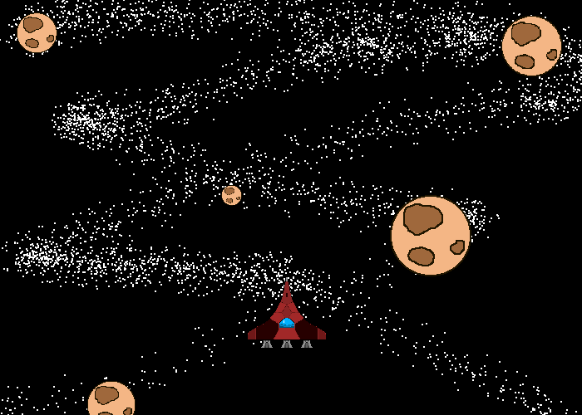

DISEÑO
Diagrama de clases base (puede sufrir cambios):
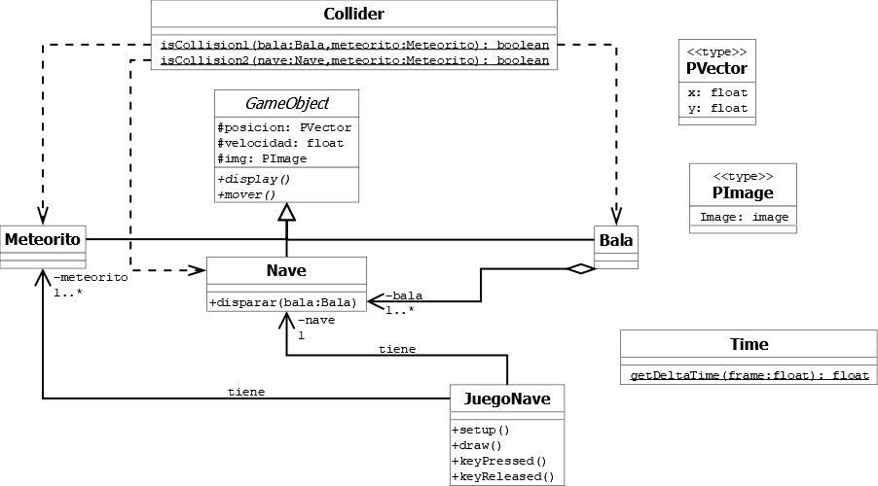

IMPLEMENTACION:

Lista de tareas para HU 01:
- T1: Crear las clases con sus respectivos atributos y operaciones.
- T2: Dibujar la Nave.
- T3: Detectar las teclas izquierda y derecha
- T4: Solicitar a la Nave que se mueva según su dirección.
- T5: Evitar que la Nave salga de la pantalla.

Criterios de aceptación para la HU 01:
- La Nave se mueve hacia la izquierda únicamente cuando presiono la tecla A.
- La Nave se mueve hacia la derecha únicamente cuando presiono la tecla D.
- La Nave no debe salir de la pantalla
- Hacer que se dibuje la Nave en el fondo de la pantalla.
- En el movimiento considerar el deltaTime.

Lista de tareas para HU 02:
- T6: Dibujar el meteorito.
- T7: Ajustar su tamaño y velocidad para que sean aleatorios, pero con ciertos límites
- T8: Hacer que el meteorito se mueva desde arriba de la pantalla hasta abajo.
- T9: Hacer que el meteorito se destruya al salir de la pantalla y se genere otro.
- T10: Generar más de un meteorito.

Criterios de aceptación para la HU 02:
- El meteorito aparece desde la parte superior del lienzo.
- El meteorito se destruye y genera otro al salir de la pantalla.
- Debe haber más de un meteorito en la pantalla (mínimo 3).
- Cada meteorito debe tener un tamaño y velocidad diferente.
- En el movimiento considerar el deltaTime.

Lista de tareas para HU 03:
- T11: Dibujar la bala.
- T12: Detectar la tecla espacio.
- T13: Solicitar a la Bala que se mueva partiendo de la posición de la nave.
- T14: Destruir y generar una nueva bala cuando esta salga del lienzo.

Criterios de aceptación para la HU 03:
- La Bala debe aparecer y moverse únicamente cuando presiono la tecla de espacio.
- La Bala debe destruirse y generar otra cuando sale de la pantalla.
- En el movimiento considerar el deltaTime.

Lista de tareas para HU 04:
- T15: Detectar la posición de la bala y el meteorito.
- T16: Destruir ambos si llegan a colisionar.
- T17: Detectar la posición de la nave y el meteorito.
- T18: Reiniciar si estos llegan a colisionar.

Criterios de aceptación para la HU 04:
- El meteorito debe destruirse si colisiona con la bala.
- La Bala debe destruirse si colisiona con el meteorito.
- El juego debe reiniciarse si la nave colisiona con el meteorito

DIVISION DE TAREAS:
Tarea | Responsable | Tiempo de desarrollo | Estado
T1 | Romina Muñoz | 3 minutos | ☒
T2 | Romina Muñoz | 5 minutos | ☒
T3 | Romina Muñoz | 8 minutos | ☒
T4 | Romina Muñoz | 3 minutos | ☒
T5 | Romina Muñoz | 5 minutos | ☒
T6 | Romina Muñoz | 3 minutos | ☒
T7 | Romina Muñoz | 5 minutos | ☒
T8 | Romina Muñoz | 8 minutos | ☒
T9 | Romina Muñoz | 3 minutos | ☒
T10 | Romina Muñoz | 5 minutos | ☒
T11 | Romina Muñoz | 5 minutos | ☒
T12 | Romina Muñoz | 8 minutos | ☒
T13 | Romina Muñoz | 3 minutos | ☒
T14 | Romina Muñoz | 5 minutos | ☒
T15 | Romina Muñoz | 3 minutos | ☐
T16 | Romina Muñoz | 5 minutos | ☐
T17 | Romina Muñoz | 3 minutos | ☐
T18 | Romina Muñoz | 5 minutos | ☐

